1. **(Optymalizatory) Wybrałem 3 optymalizatory z poprzednich ćwiczeń. W każdym z nich wprowadziłem 1 modyfikację. Który zmodyfikowany optymalizator jest nieuzasadniony? Dlaczego?**

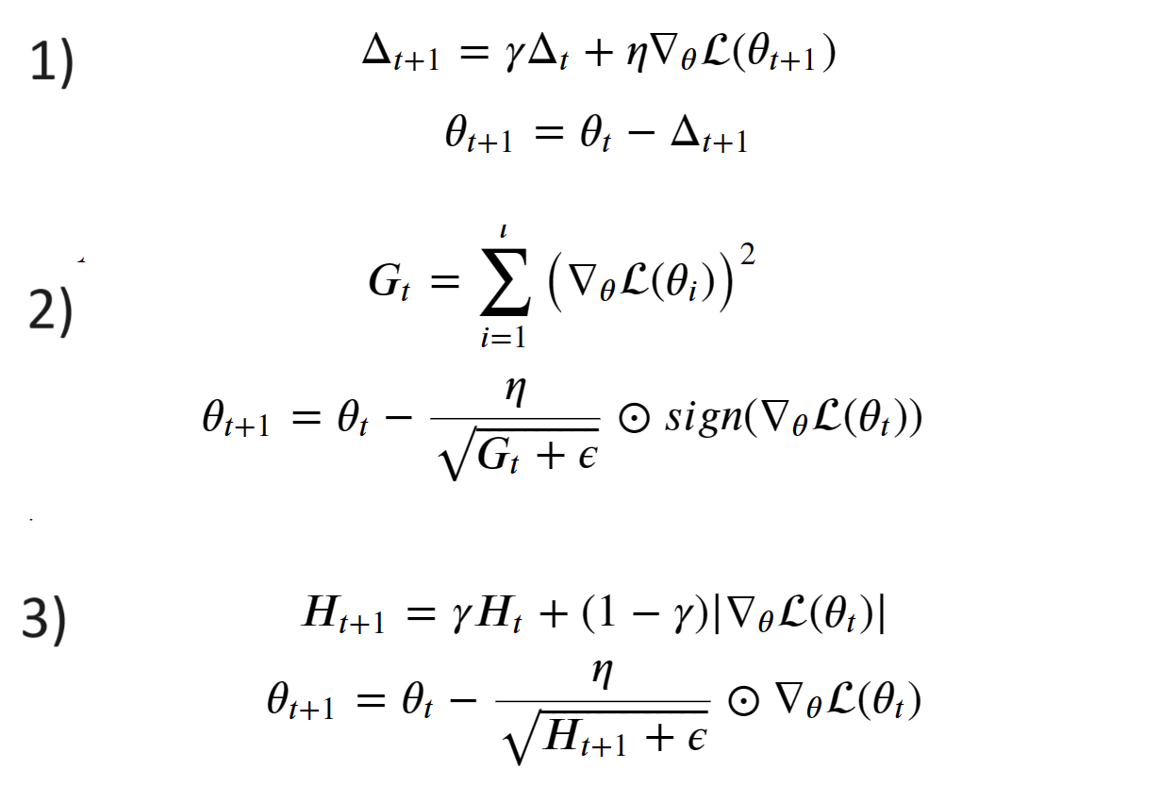

1. **(SVM) Poniżej przedstawione są dwuwymiarowe dane złożone z par (x,y). Zaproponuj przekształcenie tych danych, dodające do nich trzecią współrzędną**

**z = z(x,y) tak aby w przestrzeni trójwymiarowej separacja liniowa była możliwa.**

